Ⅶ. 小学校で必要な物 Những đồ cần thiết ở trường tiểu học
お子さんが小学校へ入る事が決まったら、学校生活や学習に必要な準備をしましょう。
下記を参考にしてお子さんの学校に合わせて準備して下さい。
Khi việc con đi học tiểu học được quyết định, hãy chuẩn bị những đồ cần thiết cho sinh hoat cũng như học tập ở trường. Bạn có thể tham khảo thêm ở phần dưới đây nhưng tùy từng trường sẽ khác nhau nên hãy chuẩn bị theo trường mà con bạn sẽ theo học.
a) 服装と持ち物 Quần áo và đồ dùng mang theo
- 服装：あまり華美にならないような動きやすい服装、体育のある日に体操服を使います。
Quần áo: Mặc quần áo dễ di chuyển và không quá lòe loẹt. Trong giờ thể dục, sẽ sử dụng đồng phục thể dục (TAISOU FUKU).
- 赤白帽 Mũ trắng đỏ (KOHAKU BOUSHI hoặc AKASHIRO BOUSHI)
- 上履き入れ Túi đựng giày trong nhà (UWABAKI IRE)
- 上履き Giày trong nhà (UWABAKI)
- 運動靴 Giày thể thao (UNDOUGUTSU) 学校へ行く時は走りやすい運動靴を履きます。
Khi đến trường nên mang giày dễ chạy dễ vận động.
- 名札 進級時や紛失した時は買う。入学式の日に配布される。
Thẻ tên (NAFUDA) sẽ được trao vào ngày lễ nhập học. Khi lên lớp hoặc bị mất thì phải mua mới.
- ランドセル Cặp sách (RANDOSERU) Một số trường chỉ định màu sắc và / hoặc hình dạng.
- 手提げ Túi để đồ cá nhân (TESAGUE BUKURO)

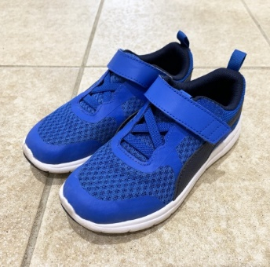
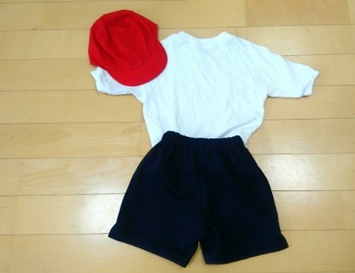
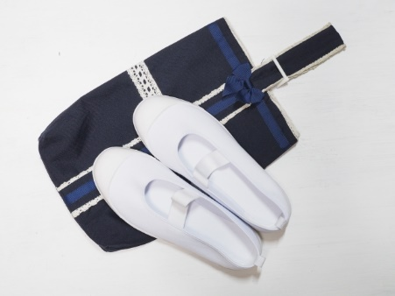
③
②
①
⑤

②
②

④

②

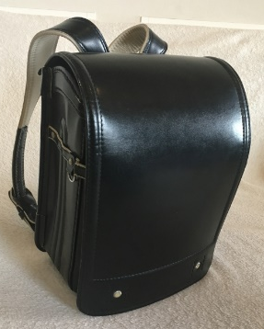
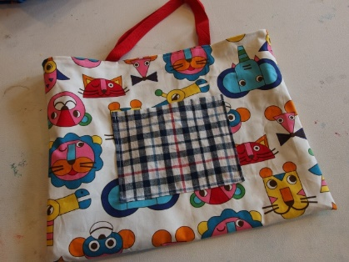
⑦

②
⑥

②
⑧

②
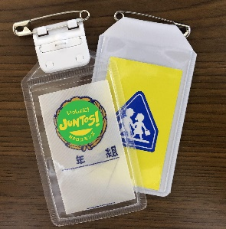

一般的にピアス・パーマ・化粧は禁止されています。 Thông thường, xỏ khuyên, uốn tóc và trang điểm đều bị cấm.
ヒジャブなどの宗教的な配慮等が必要な場合は、学校に相談してください。
Các đồ liên quan đến tôn giáo như khăn trùm đầu thì vui lòng tham khảo ý kiến ​​của trường.

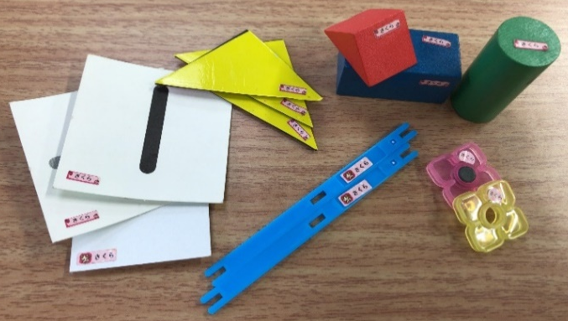
b) 学用品 Đồ dùng học tập
- 各教科書は無償配布されています。
Sách giáo khoa (KYOUKASHO) được phát miễn phí.
- 各科目のノート Vở ghi cho từng môn học
①算数セット Hộp đồ dùng toán học (SANSUU SETTO)
一つ一つすべてに記名します。専用シールを文房具店やオンラインストアで注文すると便利です。
Ghi tên lên từng cái. Sẽ tiện lợi hơn nếu đặt mua các nhãn dán chuyên dụng tại cửa hàng văn phòng phẩm hoặc cửa hàng online.
②文房具（筆箱、鉛筆、消しゴム、定規 など） Văn phòng phẩm:Hộp đựng bút chì, bút chì, tẩy, thước kẻ, v.v.
③お道具箱（はさみ、のり、セロテープ、ホッチキスなど）Bộ dụng cụ：Kéo, keo dán, băng keo, kim bấm, v.v.
④給食セット（ナプキン、スプーン、はし、マスク） Bộ đồ dùng ăn cơm tại trường (KYUSHOKU SETTO)：
Khăn ăn (NAPUKIN), Thìa(SUPUUN), đũa (HASHI), khẩu trang(MASUKU)
⑤歯ブラシ、コップ、巾着袋: Bàn chải đánh răng (HABURASHI), Cốc (KOPPU), Túi dây rút (KINCHAKUBUKURO）
⑥ピアニカ Đàn Pianica (PIANIKA)
⑦絵の具セット Bộ vẽ tranh（ENOGUSETTO）
⑧連絡帳、連絡袋 Sổ liên lạc, Túi đựng sổ liên lạc(RENRAKUCHO,RENRAKUBUKURO)
※新学期にクラスでまとめて買う事ができる物もあるので、学校のお知らせを読むようにして下さい！
Có những đồ dùng mà cả lớp sẽ đăng ký mua cùng nhau, vì vậy hãy đảm bảo rằng bạn đã đọc thông báo
(báo cáo)từ trường học!
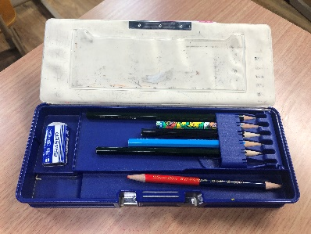
①

②②

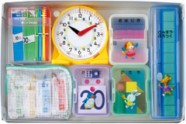
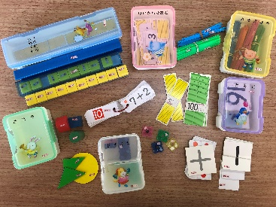

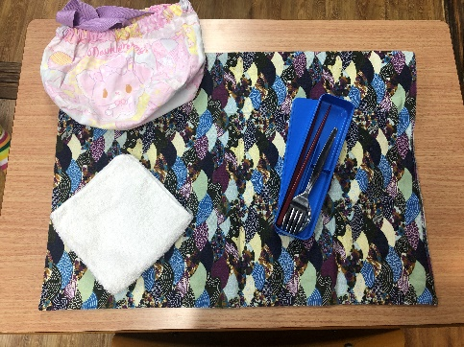
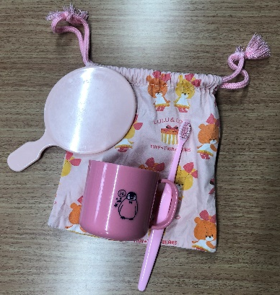
③
②
④④

②
⑤

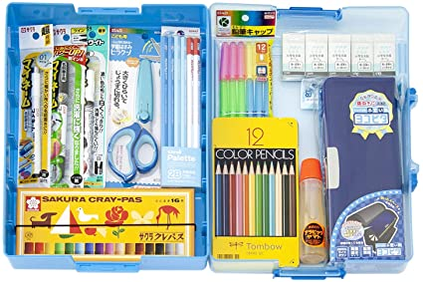

画像：AMAZON
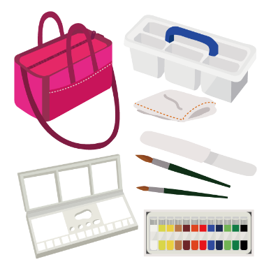
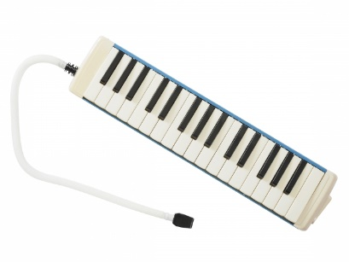
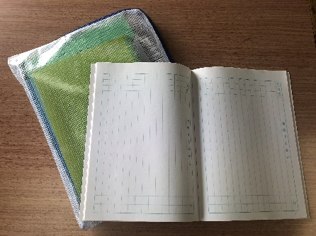
⑥
⑦
⑧

